Arbeitsblatt 6f: Visualisierung 3 – Interaktionen
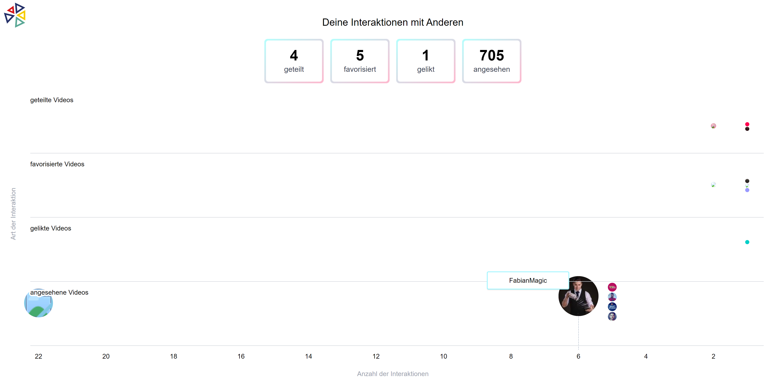
Aufgabe: Unten findest Du verschiedene Informationen zum Nutzungsverhalten der fiktiven Person. Bitte beschreibe in den Kästen, was die einzelnen Informationen bedeuten.

Bitte beschreibe, welche Informationen das Punktediagramm über den Nutzer enthält:

